Учебная практика 05.11.21

Тестовые задания

1. Какие из перечисленных инструментов предназначены для подготовки поверхностей:
А) Зубило; Г) Веник; Ж) Кельма;
Б) Терка; Д) Лопата: З) Ведро:
В) Металлическая щетка; Е) Молоток И) Ковш

2. Выберите инструменты для нанесения раствора:
1. Кельма; 4. Терка;
2. Ковш; 5. Лопата;
3. Сокол; 6. Сокол с качающейся ручкой.

3. Назовите контрольно-измерительные инструменты, применяемые в
штукатурных работах.
Рисунок 2.
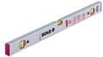_________________________________________

2. Назовите применяемые материалы, инструменты для подготовки деревянных поверхностей под оштукатуривание.

Рисунок 3.
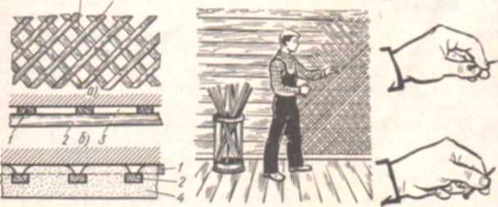

- _____________________ 2 _______________________
3. ______________________ 4. _______________________

2.Исключите технологическую операцию знаком «-», которая не выполняется при подготовке кирпичных стен под оштукатуривание растворами.
№ пп
Технологические операции
Знак «-»
1.очистка поверхности от пыли и грязи

2.расшивка швов

3.нанесение насечек

4.смачивание

5.очистка пола от грязи

3.Исключите технологическую операцию знаком «-», которая не выполняется при подготовке бетонных стен под оштукатуривание растворами:
№ пп
Технологические операции
Знак «-»
1.очистка поверхности

2.нанесение насечек

3.расшивка швов

4.смачивание поверхности

5.очистка пола

4. Исключите технологическую операцию знаком «-», которая является лишней при подготовке деревянных стен под оштукатуривание растворами:

№ пп
Технологические операции
Знак «-».

1 очистка поверхности
2 придание шероховатости
3 набивка тепло- и звукоизоляционного слоя
4 набивка драни
5 смачивание поверхности
6 очистка пола от грязи

5. Исключите технологическую операцию знаком «-», которая не выполняется при подготовке разнородной поверхности под оштукатуривание растворами:
№ пп
Технологические операции
Знак «-»
1.очистка поверхности

2.заделка стыка паклей или монтажной пеной

3.устройство металлической сетки на стык

4.придание поверхностям шероховатости

5.смачивание поверхностей

6.очистка пола.

